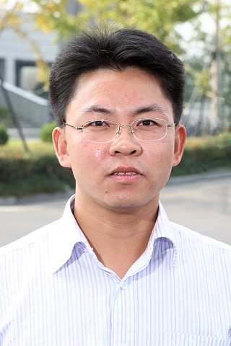
柯孔林，男，1978年5月生，2009年6月西安交通大学金禾经济研究中心应用经济学专业博士毕业，现为浙江工商大学金融学院教授、副院长。在《数量经济技术经济研究》、《系统工程理论与实践》等期刊发表论文多篇，目前正主持一项国家自然科学基金项目《中国银行间市场风险传染机制及其宏观反馈效应研究：基于金融网络视角》（编号：71103158，研究年限：2012.1-2014.12）、一项浙江省哲学社会科学基金项目《国外对华反倾销的经济效应：基于行业层面与异质企业双重视角研究》（编号：11JCYJ02YB，研究年限：2011.7-2013.12），已经主持完成一项国家教育部人文社科项目《银行资本监管、特许权价值与风险行为研究》（编号：08JC790096，研究年限：2008.10-2010.12，已结题）、一项浙江省哲学社会科学基金项目《对外开放、环境污染与生产率增长：以浙江为例》（编号：08CJYD033YB，研究年限：2008.7-2009.10，已结题），主要研究方向：银行经营管理等。

